Пароочиститель КТ-9181
Руководство по эксплуатации
Содержание

Общие сведения
Пароочиститель КТ-9181 — многофункциональный прибор, способный заменить паровую швабру, дезинфектор, стеклоочиститель и отпариватель для тканей. Используя струю горячего пара, пароочиститель отлично очищает поверхности и обеспечивает деликатную глажку вещей. Прибор очень удобен в использовании и работа с ним не требует особых навыков и умений.
Горячий пар под давлением может удалять грязь, жир и известковые отложения с различных поверхностей, убивать патогенные микроорганизмы, бактерии и домашних клещей, которые могут вызывать аллергические реакции и астму. Устройство очищает паром без добавления бытовой химии, что является отличным выбором для аллергиков.
Пароочиститель КТ-9181 предназначен для уборки интерьеров, полов и поверхностей, выдерживающих влагу и высокую температуру, а также для отпаривания тканей.
Пароочиститель очищает поверхности от пятен при помощи горячего пара, однако не все пятна могут быть удалены таким способом. Большое количество насадок в комплекте поможет очистить труднодоступные или сильнозагрязненные поверхности.
В случаях серьезного загрязнения используйте нейлоновую щетку, а также чистящие средства, которые надо наносить на загрязнения. Для очистки окон, зеркал и кафельной плитки используется насадка с резиновым скребком. Чтобы отпарить одежду и почистить обивку мягкой мебели, в комплекте есть тряпка для отпаривания, которая надевается на насадку для отпаривания. Благодаря наличию парового шланга есть возможность очистить труднодоступные места. Струйная насадка может использоваться для очистки плинтусов, щелей между плитками, протектора обуви и других мест. Угловая насадка справится с загрязнениями в таких местах, как углы и радиаторы отопления.
В устройство удобно наливать воду благодаря наличию воронки и мерного стакана.
Пароочиститель компактный и легкий. На корпусе есть ручка для переноски.
Область применения:
- полы и стены из керамической плитки и гранита, водостойкий деревянный пол, пластиковый пол, некоторые ковровые покрытия;
- тканевые вещи: хлопковые и пеньковые занавески, душевые шторы, загрязненные ткани;
- санузлы: тазы, душевые кабины, ванны, туалеты и раковины;
- кухни: столешницы, духовые шкафы, варочные поверхности (стеклокерамические и эмалированные), СВЧ-печи, сантехника для кухни, резиновый уплотнитель холодильника;
- известковые и жировые отложения;
- кафель и швы между плитками;
- труднодоступные места, стыки арматуры, жалюзи и радиаторы отопления;
- автомобили: бампер, радиатор и моторный отсек, стекла, внутренняя отделка, чехлы;
- мотоциклы и велосипеды: рамы, колеса и др.
Не рекомендуется использовать пар для очистки следующих предметов:
- выключателей, розеток и других электронных устройств;
- химических волокон, шелковых изделий, продукции из плавких пластиков или других легкоплавких изделий;
- предметов, покрытых воском, например, полов (воск может сойти);
- декоративных деревянных элементов, а также ламината низких классов и с широкими стыками.

Комплектация
- Пароочиститель с двумя уплотнительными кольцами на паровом сопле — 1 шт.
- Крышка бойлера с уплотнительным кольцом — 1 шт.
- Струйная насадка с уплотнительным кольцом — 1 шт.
- Паровой шланг с двумя уплотнительными кольцами — 1 шт.
- Насадка для отпаривания — 1 шт.
- Тряпка для отпаривания — 1 шт.
- Насадка с резиновым скребком — 1 шт.
- Нейлоновая щетка — 1 шт.
- Угловая насадка — 1 шт.
- Мерный стакан — 1 шт.
- Воронка — 1 шт.
- Руководство по эксплуатации — 1 шт.
- Коллекционный магнит — 1 шт.*
*опционально

Устройство пароочистителя
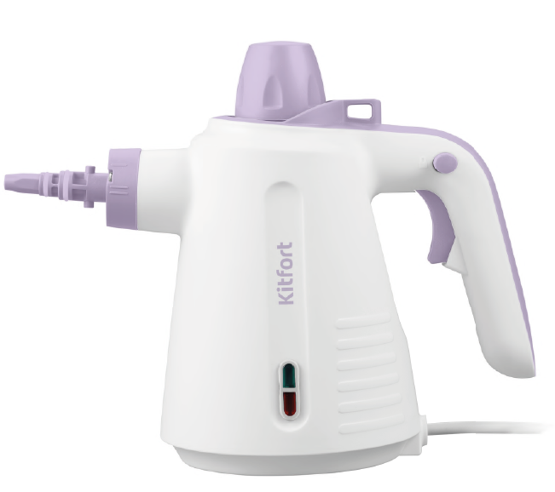
Индикатор питания
Паровое сопло
Крышка бойлера
Пароочиститель
Ручка
Кнопка подачи пара
Блокиратор
Индикатор готовности пара
Рисунки взяла из китайской инструкции

Нарисуй, пожалуйста, контурно прибор (только не бери его рисунок из китайской инструкции, там немного другая модель)

Убери, пожалуйста, лишние линии
Паровой шланг

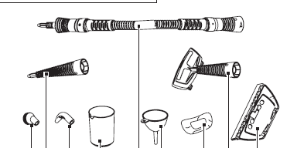
Струйная насадка
Нейлоновая щетка
Насадка для отпаривания
Насадка с резиновым скребком
Угловая насадка
Тряпка для отпаривания
Мерный стакан
Воронка

При подключении к сети загорается индикатор питания и прибор автоматически начинает нагрев. Индикатор готовности пара горит, когда прибор готов к подаче пара. В начале работы дождитесь, когда индикатор готовности пара загорится — это означает, что прибор готов к подаче пара.
Примечание. Вы можете продолжать использовать пароочиститель при погасшем индикаторе, так как давления пара в бойлере достаточно для работы. Ожидайте включения индикатора готовности пара только при первоначальном разогреве пароочистителя.
Кнопка подачи пара включает и выключает подачу пара. Пар выходит, пока вы удерживаете кнопку подачи пара.
Для предотвращения случайного нажатия на кнопку подачи пара предусмотрен блокиратор. Чтобы разблокировать кнопку подачи пара, нажмите на него рядом со значком открытого замка, чтобы заблокировать — рядом со значком закрытого замка.
Насадка для отпаривания используется для отпаривания одежды и чистки обивки мягкой мебели. Рекомендуется надеть на насадку тряпку для отпаривания: при отпаривании в тряпку будет впитываться конденсат, который в противном случае попадет на отпариваемую ткань, а при чистке обивки мебели тряпка впитает в себя удаляемые загрязнения.
Если на насадку для отпаривания установить насадку с резиновым скребком, то можно очистить окна, зеркала, душевые кабинки, кафель и другие гладкие поверхности, выдерживающие влагу и высокую температуру.
Струйная насадка может использоваться для очистки плинтусов, щелей между плитками, протектора обуви и других труднодоступных мест. Паровое сопло струйной насадки сужено, поэтому она создает мощную струю пара, способную своим напором выбить грязь из щелей и углублений.
Паровой шланг облегчает чистку за счет своей гибкости и помогает добраться до труднодоступных мест.
Нейлоновая щетка служит для удаления стойких загрязнений в случае, когда требуется применить механическое воздействие. Нейлоновая щетка используется для очистки столешниц, дверных ручек, смесителей, кафеля, холодильников, спортивного инвентаря, игрушек.
Примечание. Старайтесь аккуратно использовать нейлоновую щетку, не трите слишком сильно, так как ворс нагревается от горячего пара и может деформироваться.
Угловая насадка предназначена для удаления загрязнений из труднодоступных мест, например, углов и радиаторов отопления.
Мерный стакан и воронка служат для удобного и безопасного заполнения бойлера водой.

Система безопасности
Пароочиститель оснащен несколькими защитными механизмами, которые делают работу пароочистителя безопасной.
Датчик давления поддерживает давление в бойлере в рабочем диапазоне. При достижении максимального значения нагрев выключается и включается вновь при падении давления в результате расхода пара. В случае выхода из строя датчика давления и перегреве прибора сработает термопредохранитель, обесточив прибор.
Крышку бойлера нельзя снять с прибора во время работы пароочистителя. Чтобы снять крышку, необходимо выключить прибор, затем стравить оставшийся внутри пар. Дождитесь, когда прибор остынет, затем снимите крышку.
Кнопка подачи пара оснащена блокиратором, чтобы исключить случайную подачу пара.

Подготовка к работе и использование

Подготовка к работе
Достаньте пароочиститель и все аксессуары, удалите все упаковочные материалы. Если пароочиститель приобретен в холодное время года, перед использованием оставьте его на 1–2 часа при комнатной температуре.

Добавление воды
Открутите крышку бойлера против часовой стрелки. Залейте воду в бойлер при помощи мерного стакана и воронки. Емкость бойлера составляет 0,35 л, однако следует заливать не более 0,25 л воды, иначе вода начнет протекать в месте крепления крышки при нагреве пароочистителя или струя горячей воды под давлением будет выходить из парового сопла при включении подачи пара. Закрутите крышку бойлера по часовой стрелке.
Если во время использования подача пара прекратилась, в бойлере закончилась вода. Чтобы залить воду в бойлер для дальнейшего использования, отключите пароочиститель от сети электропитания, включите подачу пара и стравите весь оставшийся пар, чтобы в бойлере снизилось давление. Затем подождите, пока пароочиститель остынет. Открутите крышку бойлера против часовой стрелки и налейте воду, как описано выше. Затем закрутите крышку бойлера по часовой стрелке.
Внимание! Не заливайте воду в разогретый пароочиститель. В противном случае вода попадет в горячий бойлер и быстро испарится, в результате из заливной горловины вырвется струя пара с брызгами горячей воды, что может привести к ожогам.
Примечание. Для уменьшения образования накипи используйте фильтрованную кипяченую, деминерализованную или дистиллированную воду. Перед использованием бутилированной питьевой воды узнайте ее общую минерализацию (обычно указывается на этикетке) и сравните ее с показателями для водопроводной воды (их можно найти на сайте водоснабжающей организации или в интернете). Как правило, минерализация бутилированной воды составляет 100–400 мг/л. Может оказаться, что вода из-под крана имеет минерализацию в несколько раз меньшую, так что использование бутилированной воды увеличит образование накипи.

Установка аксессуаров
Вы можете использовать пароочиститель как с насадками, так и без них. Перед снятием или установкой насадок дождитесь, пока прибор и насадки остынут.
Насадку для отпаривания или струйную насадку установите на паровое сопло так, чтобы выступы на паровом сопле совпали с пазами на насадке, и слегка поверните насадку до фиксации.
К струйной насадке вы также можете подсоединить угловую насадку или нейлоновую щетку, надев ее до упора. Чтобы подсоединить угловую насадку или нейлоновую щетку, наденьте насадку до упора. Угловая насадка и нейлоновая щетка не фиксируются. Для снятия угловой насадки или нейлоновой щетки потяните ее в сторону от парового сопла.
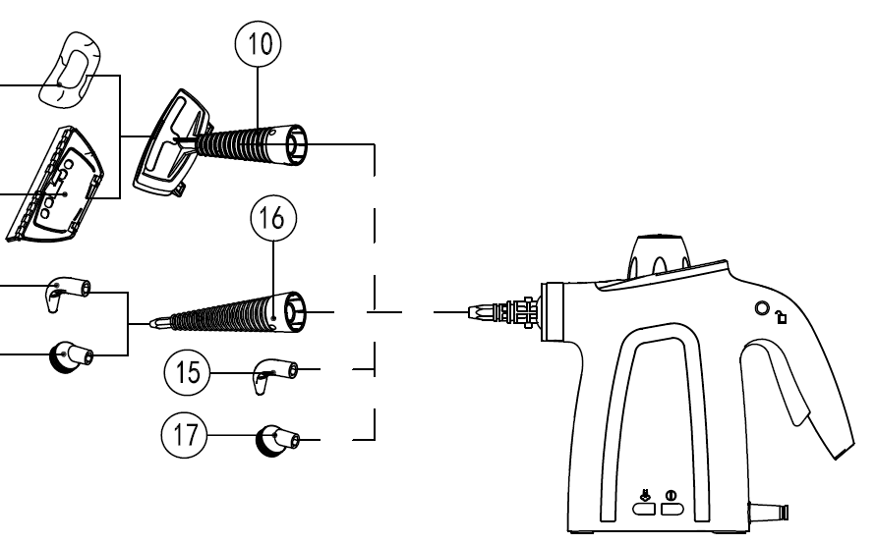
Рисунки насадок такие же, как в КТ-9180.

Только перерисуй, пожалуйста, прибор, как в ТКСЛ

К паровому шлангу можно подсоединить струйную насадку или насадку для отпаривания. Чтобы установить паровой шланг, наденьте его на сопло до упора, затем поверните до фиксации. Для этого установите насадку так, чтобы выступы на сопле парового шланга совпали с пазами на насадке, и слегка поверните насадку до фиксации. Чтобы снять насадку, слегка поверните ее и потяните ее в сторону парового шланга.
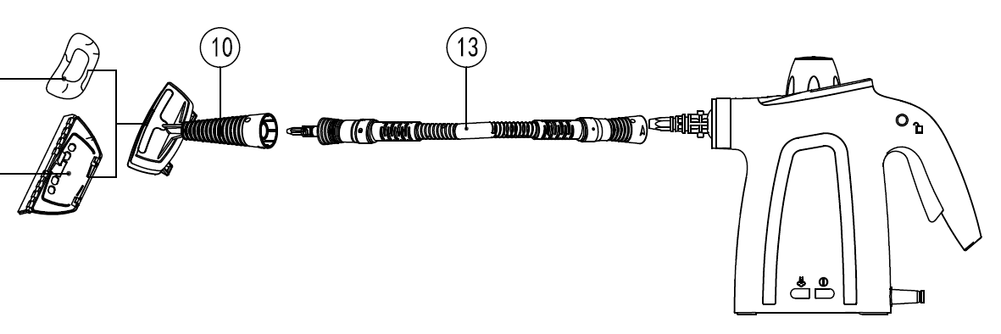
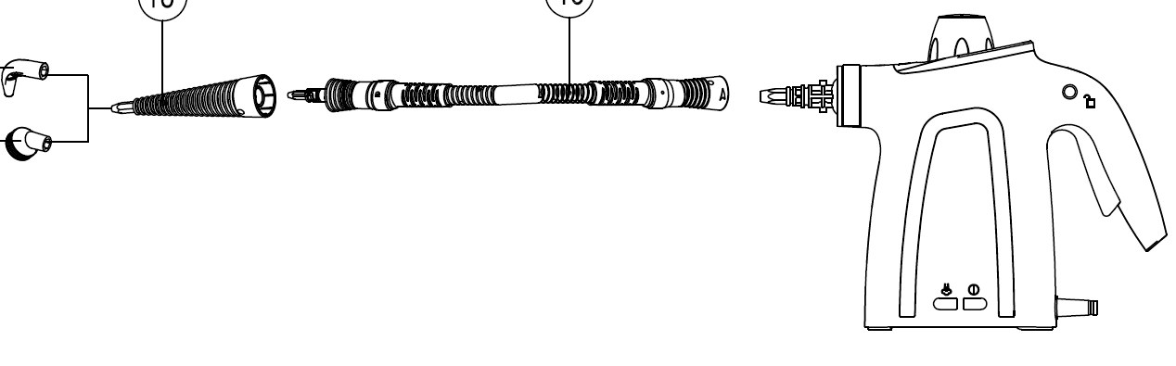
Насадка с резиновым скребком и тряпка для отпаривания надеваются на насадку для отпаривания. Чтобы надеть насадку с резиновым скребком, вставьте в петли на насадке для отпаривания крючки на насадке с резиновым скребком, затем соедините насадки до щелчка. Чтобы снять насадку с резиновым скребком, отогните фиксирующий язычок и потяните в сторону от насадки для отпаривания.
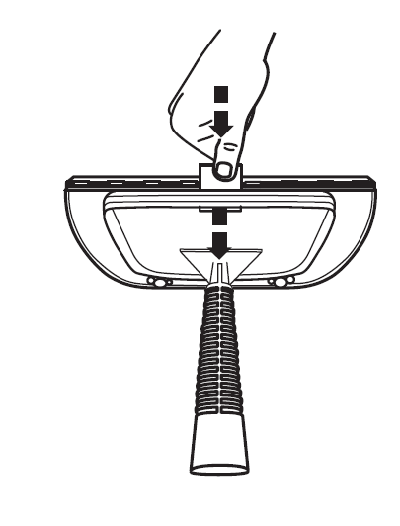
Фиксирующий язычок
Насадка для отпаривания
Насадка с резиновым скребком
Рисунок из КТ-9170

Использование
- Установите все необходимые аксессуары на пароочиститель или используйте прибор без них.
- Залейте чистую воду комнатной температуры в бойлер, как описано в главе «Добавление воды».
- Подключите пароочиститель к сети электропитания. Загорится индикатор питания, начнется нагрев воды в бойлере.
- Когда индикатор готовности пара загорится, пароочиститель будет готов к использованию. Время нагрева бойлера составляет примерно 3 минуты.
Примечания. Время нагрева зависит от количества воды и ее начальной температуры.
Индикатор готовности пара загорается и гаснет во время использования, что свидетельствует о поддержании в бойлере нужного давления. Вы можете продолжать использовать пароочиститель при погасшем индикаторе готовности пара, так как давления пара в бойлере достаточно для работы. Ожидайте включения индикатора готовности пара только при первоначальном разогреве пароочистителя.
- Нажмите на блокиратор рядом со значком открытого замка, затем нажмите и удерживайте кнопку подачи пара. Пар начнет выходить из сопла.
- Если в бойлере закончится вода, подача пара прекратится. Отключите устройство от сети питания. Подождите, пока прибор остынет, и долейте воду.
Внимание! Система безопасности не позволит вам снять крышку бойлера, если в бойлере остался пар. Стравите весь оставшийся пар, чтобы в бойлере снизилось давление. Дождитесь, когда пароочиститель остынет, и снимите крышку. Не заливайте воду в разогретый пароочиститель. В противном случае вода попадет в горячий бойлер и быстро испарится, в результате из заливной горловины вырвется струя пара с брызгами горячей воды, что может привести к ожогам.
- Чтобы остановить подачу пара, отпустите кнопку подачи пара.
- Нажмите на блокиратор рядом со значком закрытого замка, чтобы заблокировать кнопку подачи пара и избежать случайного включения подачи пара.
- По окончании использования отключите пароочиститель от сети питания. Включите подачу пара, чтобы стравить пар. Дайте пароочистителю остыть, после этого отсоедините все насадки, слейте остатки воды из бойлера, открутив крышку и перевернув пароочиститель над раковиной.
Внимание!
Будьте осторожны! Помните, что прибор, аксессуары и очищаемые поверхности нагреваются во время работы.
Не тяните пароочиститель за паровой шланг во избежание разрыва шланга. Не переносите пароочиститель, взявшись за паровой шланг или шнур питания. Перемещайте пароочиститель за ручку.
Не направляйте струю пара на себя, других людей, животных и растения. Включайте подачу пара, отвернув сопло от себя. Не используйте устройство, если паровое сопло засорено.
Не заливайте в бойлер чистящие средства и другие добавки. В бойлере вода выпаривается, а осадки от чистящих средств остаются. Со временем отложения будут скапливаться в бойлере в значительном объеме. Это затруднит образование пара и может привести к поломке.
При первой подаче пара или после большого перерыва в работе возможен кратковременный выход скопившегося в шланге конденсата.
При контакте с холодными поверхностями пар конденсируется, и конденсат осаждается на поверхностях. Это нормально.

Советы

Чистка поверхностей
Очищаемый материал должен выдерживать влагу и высокую температуру. Убедитесь в этом перед началом очистки.
Не используйте пароочиститель на древесных или неглазурованных керамических поверхностях, так как они могут быть деформированы или повреждены под воздействием тепла и влаги.
Соблюдайте осторожность при очистке паркетных полов, так как длительное воздействие пара в одном месте может привести к повреждению и обесцвечиванию паркета. Чтобы избежать этого, не останавливайте движение насадки на этих поверхностях.
Пар может удалить блеск с некоторых поверхностей, обработанных воском.
Грубые текстурированные поверхности могут порвать или повредить тряпки.
Для чистки промежутков (щелей) между кафельной плиткой используйте струйную насадку. Использовать для этих целей нейлоновую щетку не рекомендуется, т.к. она может удалить затирку. Поднесите струйную насадку под углом в 30–60° вплотную к щели, включите подачу пара и медленно передвигайте ее вперед вдоль щели. По окончании чистки удалите с помощью тряпки загрязнения с окружающей поверхности. Таким же образом производите чистку промежутков между напольной плиткой, а также любых других щелей и узких мест.
Чем ближе паровое сопло к загрязненному месту, тем лучше чистящий эффект, поскольку самая высокая температура пара обеспечивается на выходе из парового сопла. Поэтому при чистке старайтесь располагать паровое сопло насадок как можно ближе к очищаемой поверхности.
Для дезинфекции поверхности удерживайте паровое сопло на расстоянии не более 1,5 см от поверхности и обрабатывайте ее паром в течение как минимум 5 секунд. Такая обработка наиболее эффективно убивает микробы и бактерии.
При чистке паром протрите обработанную паром поверхность бумажной салфеткой или губкой, чтобы удалить отставшую грязь. Рекомендуется протереть поверхность, пока она еще не высохла. Соблюдайте осторожность, так как поверхности после обработки паром могут быть горячими.
Для удаления стойких загрязнений только силы струи пара может быть недостаточно, используйте нейлоновую щетку для усиления механического воздействия. При использовании щетки не прилагайте чрезмерных усилий, чтобы не смять ворс щетки.
При уборке вы можете использовать моющие средства — горячий пар усиливает их чистящее воздействие. Ржавчину в ванной или унитазе можно очистить только при помощи химических средств, т.к. ржавчина химически соединяется с эмалью. Моющее средство нужно наносить на загрязненную поверхность. Не добавляйте его в бойлер.
После чистки жирных поверхностей нейлоновой щеткой щетка сама становится жирной и отмыть ее от жира и грязи очень трудно. Прикрепите губку сверху на нейлоновую щетку. Обрабатывайте паром жирную поверхность, например, вытяжку. После очистки вытяжки можете выбросить грязную и жирную губку, щетка останется чистой.
Сильный известковый налет перед чисткой паром можно сбрызнуть уксусом, дать уксусу подействовать в течение примерно 5 минут, а затем обработать поверхность паром.
При чистке одежды или обивки мягкой мебели наденьте на насадку для отпаривания тряпку для отпаривания или оберните насадку любой другой тканью, которая выдерживает высокую температуру, тогда загрязнения будут впитываться в ткань, а не в одежду или ткань обивки.
Насадку для отпаривания можно использовать для снятия со стен старых обоев. Обойный клей под воздействием пара набухнет, и обои будет легче снять.
Насадку для отпаривания можно использовать также и для борьбы с клопами. Воздействие пара приводит к гибели и самих насекомых, и их личинок. Пар проникнет даже в самые маленькие щели и места в обоях, мягкой мебели, недоступные для гелей, спреев. Держите насадку на расстоянии не менее 25 см от поверхности. Имейте в виду, если длительно воздействовать на небольшой участок, по нему могут начать скатываться капли. Из-за этого могут остаться пятна на мебели и обоях. Использование пара рядом с розетками недопустимо, а именно там часто прячутся клопы. Сначала отключите все приборы от сети, а затем приступайте к очистке. Эту процедуру надо выполнить несколько раз, ведь далеко не всех насекомых можно «изловить» за один прием. Желательно в первый месяц проводить обработку паром раз в неделю.

Чистка окон и зеркал
Перед очисткой окна, зеркала и других гладких поверхностей сначала обработайте их с помощью пара, не прислоняя насадку со скребком к очищаемой области. Таким образом вы прогреете оконное стекло, чтобы оно не треснуло от резкого перепада температур, если проводите очистку при отрицательных температурах снаружи. Затем отключите подачу пара. После этого прижмите насадку с резиновым скребком к верхней части очищаемой поверхности и постепенно опускайте ее вниз. Вниз подстелите тряпку или салфетку для сбора сгоняемой скребком воды.

Отпаривание одежды
Для отпаривания одежды повесьте ее на нержавеющую вешалку. Не используйте металлические вешалки или плечики, так как от воздействия пара они могут заржаветь, а коррозийный налет затем может испачкать вещи.
На насадку для отпаривания наденьте тряпку для отпаривания. Возьмите насадку в одну руку, другой рукой придерживайте нижнюю часть одежды, создавая небольшое натяжение. Поднесите насадку к поверхности ткани и возвратно-поступательными движениями (сверху вниз) начните отпаривание. Рекомендуем начинать с участков, на которых больше всего складок, а также с элементов одежды, которые являются более плотными (воротник и манжеты рукавов).
Соблюдайте особую осторожность при отпаривании деликатных тканей. При отпаривании деликатных вещей, оборок платьев и т.п. направьте на них струю пара, расположив насадку для отпаривания на некотором удалении от них. Ткань распрямится под собственным весом.
Для разглаживания полотенец, носовых платков и салфеток повесьте их на штангу или вешалку для полотенец и обработайте паром.
Шторы и портьеры не обязательно снимать для отпаривания.
Для разглаживания плотных тканей может потребоваться повторное отпаривание.
Для разглаживания сильно измятого материала обработайте его паром с двух сторон.
После отпаривания ткань может быть немного влажной, поэтому сразу не убирайте вещь на хранение, а просушите, повесив на вешалку или разложив на какой-либо поверхности.
При отпаривании вещей, расположенных на горизонтальной поверхности, снизу желательно подложить какой-нибудь пористый и паропроницаемый материал (войлок, ватное одеяло или матрас, несколько слоев неплотной ткани). В противном случае пар не сможет пройти сквозь отпариваемую вещь, так как снизу ему будет некуда выходить, в результате пар будет воздействовать только на поверхностные слои, и эффект от отпаривания будет меньше. При использовании гладильной доски преимущество следует отдать той, у которой низ рабочей поверхности не сплошной, а выполнен из сетки, тогда пар будет хорошо проходить сквозь нее. Не используйте деревянные поверхности, так как пар может повредить их.
Пароочиститель позволяет прогладить вещи, которые обычно не гладят, например, пышные платья со сложной структурой, шубы и дубленки. Также с его помощью можно готовить к сезону вещи, у которых при хранении появился затхлый запах — пароочиститель эту проблему решает без всякой стирки.
Пар хорошо убирает посторонний запах с одежды. Например, если вы находились в прокуренном помещении, то с помощью пароочистителя можно быстро убрать запах табака и освежить одежду.

Чистка и обслуживание
Перед проведением чистки и обслуживания отключите пароочиститель от сети и дождитесь, когда прибор остынет. Следует выливать воду после каждого использования устройства и не давать воде застаиваться в бойлере, чтобы не допустить ее порчи и цветения, в противном случае в бойлере образуются отложения.
Протирайте корпус пароочистителя влажной, а затем сухой мягкой тканью. Не допускайте попадания воды внутрь корпуса прибора, на органы управления, а также на шнур питания.
Загрязненные насадки мойте мягкой губкой с мылом или моющим средством. Не используйте агрессивные или абразивные чистящие средства. Проводите очистку осторожно, чтобы не повредить уплотнительные кольца.
Прочищайте паровое сопло пароочистителя и насадок толстой иглой (в комплект не входит).
Тряпки можно стирать в стиральной машине при температуре не выше 60 ^{о}C. Не используйте средство для полоскания, чтобы тряпка хорошо впитывала загрязнения.

Промывка бойлера и удаление накипи
Периодически, примерно после 5 наполнений, промывайте бойлер.
Налейте в бойлер 180 мл воды, закрутите крышку и энергично встряхните пароочиститель. В результате этого отделяются отложения накипи, осевшие на дне бойлера. Открутите крышку, переверните пароочиститель и вылейте воду.
В зависимости от жесткости воды и частоты использования может потребоваться удаление накипи с помощью химических средств.
- Разведите в воде средство для удаления накипи и залейте его в бойлер. Руководствуйтесь указаниями по применению используемого средства для удаления накипи. Не закрывайте бойлер крышкой.
Примечание. Для удаления накипи вы можете воспользоваться раствором уксуса и воды в соотношении 1 к 1.
- Через несколько часов слейте раствор для удаления накипи и 2–3 раза промойте бойлер чистой водой, чтобы удалить остатки средства.
- При последующем использовании пароочистителя рекомендуется выпустить пар в течение 10–20 секунд, чтобы удалить возможные остатки средства для удаления накипи из устройства. Это актуально, например, перед отпариванием тканей, так как остатки средства для удаления накипи могут вызвать появление пятен.
Примечание. Для уменьшения образования накипи используйте дистиллированную, деминерализованную или фильтрованную кипяченую воду комнатной температуры.
Перед использованием бутилированной питьевой воды узнайте ее общую минерализацию (обычно указывается на этикетке) и сравните ее с показателями для водопроводной воды (их можно найти на сайте водоснабжающей организации или в интернете). Как правило, минерализация бутилированной воды составляет 100–400 мг/л. Может оказаться, что вода из-под крана имеет минерализацию в несколько раз меньшую, так что использование бутилированной воды увеличит образование накипи.

Уход и хранение
Храните пароочиститель в сухом и прохладном месте, недоступном для детей.
Не накрывайте и не убирайте нагретый прибор сразу после использования. Убирайте на хранение пароочиститель только после полного остывания и проведения чистки и обслуживания. Оставьте пароочиститель с открытой крышкой для полного высыхания бойлера. Расположите паровой шланг на столе или другой поверхности так, чтобы он свисал вниз, для его полного высыхания.
Рекомендуется не закрывать крышку бойлера при хранении, чтобы продлить срок службы уплотнительного кольца на крышке.
На длительное хранение убирайте пароочиститель и все аксессуары в коробку или пакет, чтобы избежать попадания пыли и потери насадок.

Устранение неполадок

Устройство не включается, индикация не горит
Возможная причина | Решение
Нет напряжения в сети | Проверьте наличие напряжения в сети

Капли воды выходят вместе с паром из парового сопла
Возможная причина | Решение
Был длительный перерыв в работе | При первой подаче пара или после длительного перерыва в работе возможен кратковременный выход скопившегося в шланге конденсата
Пар может конденсироваться в паровом шланге и насадках, затем конденсат выходит с потоком пара | Это нормальное явление, обусловленное конструкцией пароочистителей. Поднимите насадку вверх, чтобы паровой шланг распрямился, тогда конденсат стечет обратно в бойлер
В бойлер залито слишком много воды | Не заливайте в бойлер более 0,25 л воды

Нет подачи пара
Возможная причина | Решение
В бойлере нет воды | Отключите пароочиститель, стравите пар и дайте прибору остыть, затем добавьте воду в пароочиститель
После включения пароочистителя вода в бойлере не успела нагреться | Время разогрева пароочистителя составляет примерно 3 минуты. Дождитесь, когда индикатор готовности пара загорится — это означает, что прибор готов к использованию

Крышка бойлера не откручивается
Возможная причина | Решение
Крышка оснащена защитным механизмом, ее не получится открыть, пока давление в бойлере не понизится. Это не является неисправностью | Отключите прибор и стравите оставшийся пар, зажав кнопку подачи пара. Дождитесь, когда прибор остынет, и открутите крышку, поворачивая против часовой стрелки

Низкая температура пара
Возможная причина | Решение
В пароочистителе вода в бойлере кипит при давлении выше атмосферного, пар образуется в равновесном с водой состоянии. Температура кипения воды определяется давлением в бойлере и может быть найдена из специальных таблиц.  При выпуске пара он расширяется и охлаждается, и на выходе парового сопла температура пара понижается примерно до 98 ^{о}С. Пар выходит влажным и может содержать небольшое количество конденсата.  Максимальная температура пара наблюдается на выходе парового сопла. При удалении от парового сопла струя пара смешивается с воздухом и остывает. На расстоянии 30–40 см рука может спокойно терпеть температуру струи, не обжигаясь. При чистке паром паровое сопло насадки расположено близко к очищаемой поверхности, поэтому чистящий эффект максимален.  Тем не менее, не стоит проверять температуру пара рукой во избежание получения ожогов | Максимальная температура пара наблюдается на выходе парового сопла
Если ваша ситуация не отображена выше, пишите нам на адрес info@kitfort.ru, приложив фотографии или видеофайлы, фиксирующие вашу проблему. Пришлите также фотографию наклейки с серийным номером, расположенную на дне или на задней части корпуса устройства.
По вопросам приобретения расходных материалов или аксессуаров пишите нам на osh@kitfort.ru.

Технические характеристики
- Напряжение: ~220–240 В, 50/60 Гц
- Мощность: 900–1050 Вт
- Класс защиты от поражения электрическим током: I
- Емкость бойлера: 0,35 л
- Время разогрева: 3 мин
- Максимальное давление пара: 3,5 бар
- Материал бойлера: алюминий
- Время непрерывной подачи пара: 8–10 мин
- Подача пара: 25–30 г/мин
- Длина шнура: 2,8 м
- Размер устройства: 290 x 150 x 225 мм
- Размер упаковки: 260 х 150 х 235 мм
- Вес нетто: 1,2 кг
- Вес брутто: 1,9 кг

Срок службы: 2 года
Срок гарантии: 1 год
Товар сертифицирован Значком: EAC
Производитель: Сучжоу Топкин Илектрик Эплаенс Ко., Лтд. №6 Сихэнган Рд. Янчэнху Таун, Сянчэн Дист. 215138 Сучжоу, Китай.
Импортер: ООО «Аэро-Трейд». 197022, г. Санкт-Петербург, Инструментальная ул., д. 3, лит. Х, офис 1.
Страна происхождения: Китай.
Уполномоченная организация для принятия претензий на территории РФ: ООО «Аэро-Трейд». 197022, г. Санкт-Петербург, Инструментальная ул., д. 3, лит. Х, офис 1.
Горячая линия производителя: 8-800-775-56-87 (пн-пт с 9:30 до 17:30 по московскому времени), info@kitfort.ru
Адреса сервисных центров вы можете узнать у оператора горячей линии или на сайте kitfort.ru
Требуется особая утилизация. Во избежание нанесения вреда окружающей среде необходимо отделить данный объект от обычных отходов и утилизировать его наиболее безопасным способом, например, сдать в специальные места по утилизации.
Месяц и год изготовления указаны на нижней стороне упаковочной коробки.
Производитель имеет право на внесение изменений в дизайн, комплектацию, а также в технические характеристики изделия в ходе совершенствования своей продукции без дополнительного уведомления об этих изменениях.

Условия гарантии
Засорение любых частей пароочистителя органическими, солевыми или минеральными отложениями не является гарантийным случаем. Во избежание образования отложений требуется использовать дистиллированную воду и регулярно проводить очистку, как это указано в руководстве по эксплуатации.
Механическое повреждение корпуса, аксессуаров или составных частей устройства не является гарантийным случаем.
Повреждение парового шланга вследствие его перекручивания или растягивания не является гарантийным случаем. Не допускайте такого при использовании устройства.

Меры предосторожности
Пожалуйста, внимательно прочтите инструкцию по эксплуатации. Обратите особое внимание на меры предосторожности. Всегда держите инструкцию под рукой.
- Устройство предназначено для использования в бытовых условиях и может применяться в квартирах, загородных домах, гостиничных номерах, офисах и других подобных местах для непромышленной и некоммерческой эксплуатации.
- Используйте пароочиститель только по назначению и в соответствии с указаниями, изложенными в данном руководстве. Нецелевое использование устройства будет считаться нарушением условий надлежащей эксплуатации.
- Перед подключением устройства к электрической розетке убедитесь, что параметры электропитания, указанные на нем, совпадают с параметрами используемого источника питания.
- Для предотвращения поражения электрическим током не погружайте устройство в воду и другие жидкости.
- Не переносите пароочиститель, взявшись за шнур питания. Не тяните за шнур питания при отключении вилки от розетки.
- Передвигайте пароочиститель за ручку на корпусе. Не тяните пароочиститель за паровой шланг, в противном случае шланг может повредиться или порваться.
- Не используйте устройство, если шнур питания, вилка или другие части пароочистителя повреждены. Во избежание поражения электрическим током не разбирайте устройство самостоятельно — для его ремонта обратитесь к квалифицированному специалисту. Помните, неправильная сборка устройства повышает опасность поражения электрическим током при эксплуатации.
- Детям, людям с ограниченными физическими, сенсорными или умственными способностями, а также лицам, не обладающим достаточными знаниями и опытом, разрешается пользоваться пароочистителем только под контролем лиц, ответственных за их безопасность, или после инструктажа по эксплуатации устройства. Не позволяйте детям играть с пароочистителем.
- Контролируйте работу пароочистителя, когда рядом находятся дети или домашние животные.
- Не включайте пароочиститель без воды. Это может привести к повреждению устройства.
- В бойлер следует заливать только воду. Заполнение бойлера другими жидкостями может привести к поломке устройства или получению травм. Чтобы минимизировать отложения солей, рекомендуется использовать дистиллированную или деминерализованную воду.
- Не оставляйте работающий пароочиститель без присмотра. Отключите прибор от сети, если не используете прибор длительное время, или перед проведением обслуживания.
- Не направляйте струю пара на себя, других людей, животных и растения. Включайте подачу пара, отвернув сопло от себя. Не используйте устройство, если паровое сопло засорено.
- Немедленно выключите пароочиститель, если есть утечка воды или пара из устройства.
- Перед первым отпариванием какой-либо поверхности или вещи следует ознакомиться с рекомендациями производителя изделия о том, как обращаться с материалом, из которого оно изготовлено. Если рекомендации по отпариванию материала отсутствуют, проверьте действие пароочистителя на небольшом малозаметном участке поверхности.
- Следите за тем, чтобы при использовании пароочистителя шнур питания не соприкасался с горячими поверхностями.
- Не накрывайте и не убирайте пароочиститель сразу после использования, пока он горячий.
- Пароочиститель, аксессуары и очищаемые поверхности могут сильно нагреваться во время работы. Не касайтесь горячих поверхностей руками. Будьте осторожны! Возможен риск получения ожога!
- Устанавливайте пароочиститель только на устойчивую горизонтальную поверхность. Устанавливайте прибор так, чтобы дети не могли случайно дотронуться до горячих поверхностей пароочистителя.
- Не пытайтесь обойти блокировку включения устройства.
- Не допускайте падения прибора и не подвергайте его ударам.
- Храните устройство в недоступных детям местах. Перед тем, как убрать пароочиститель на хранение, дайте ему полностью остыть, вылейте воду из бойлера, дайте паровому шлангу просохнуть.
- Используйте только предлагаемые производителем аксессуары или комплектующие. Использование иных дополнительных принадлежностей может привести к поломке устройства или получению травм.
- Прибор имеет нагреваемую поверхность. Лица, не чувствительные к нагреву, должны быть осторожны при пользовании прибором.
- При повреждении шнура питания его замену во избежание опасности должны производить изготовитель, сервисная служба или подобный квалифицированный персонал.
- Не заливайте воду в разогретый пароочиститель. В противном случае вода попадет в горячий бойлер и быстро испарится, в результате из заливной горловины вырвется струя пара с брызгами горячей воды, что может привести к ожогам.

